RADIOGRAFÍA DEL MERCADO DE LA VIVIENDA: UN AÑO DE PANDEMIA
La demanda de alquiler gana protagonismo a la compra después de la pandemia: un 50% busca alquilar y un 40% busca comprar

- La demanda de alquiler era del 15% justo antes de la pandemia, cayó al 12% en agosto de 2020 y ha vuelto a subir hasta el 14% en febrero de 2021
- Un 28% de particulares ha participado en el mercado de vivienda en el último año. Es un punto porcentual más que en agosto de 2020 (27%) y tres menos que en febrero del año pasado (31%)
- La Comunidad Valenciana es la que más sufre los efectos de la pandemia en el mercado inmobiliario: presenta caída de oferta y de demanda
- Aquí se puede ver la valoración en vídeo de la directora de Estudios de Fotocasa

Madrid, 18 de mayo de 2021
Durante los últimos meses la demanda para alquilar una vivienda está ganando protagonismo a la compra y se sitúa a un nivel muy similar al que tenía antes de la pandemia. Así, a principios de 2021 la demanda de vivienda para alquilar se sitúa en el 50% del total de los demandantes de vivienda, un 40% demanda exclusivamente compra y un 10% está participando tanto en el mercado del alquiler como el de la compra. Esta es la principal conclusión que se desprende del informe de Fotocasa Research “Radiografía del mercado de la vivienda 2020-2021: un año de pandemia” elaborado por el portal inmobiliario Fotocasa con la intención de conocer las consecuencias más directas de la situación provocada por el coronavirus y comparándola con la situación justo antes de la pandemia.
De esta manera, la demanda para alquilar una vivienda supera en dos puntos a la que había antes de la pandemia. Así, en febrero en 2020, justo antes de que estallara la covid-19, el 48% de la gente que demandaba vivienda era en régimen de alquiler frente al 30% que buscaba compra. En agosto de 2020 esto cambió ligeramente y la demanda de vivienda bajó hasta el 44% y se incrementó la de compra hasta el 49%. Ahora, la demanda de alquiler crece hasta el 50% y la de compra cae hasta el 40%.
“Tras un año de pandemia, las necesidades habitacionales de los ciudadanos han cambiado. Ahora, cada vez más personas buscan viviendas con salida al exterior en forma de terraza o balcón, lo que está provocando un éxodo de las grandes ciudades a la periferia. La flexibilidad que aporta la opción residencial del alquiler facilita la búsqueda lejos de los grandes núcleos urbanos donde, además, el precio de las rentas es más asequible” explica María Matos, directora de Estudios y Portavoz de Fotocasa.
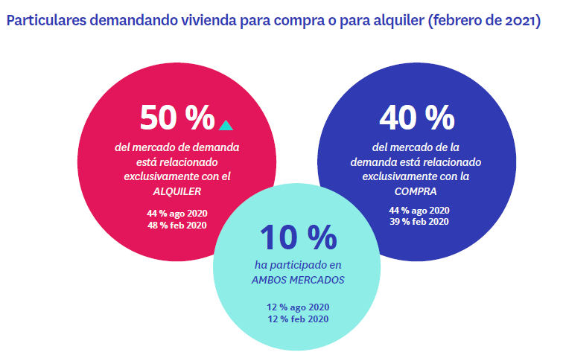
“El mercado del alquiler es siempre el más volátil con respecto a los cambios externos. De hecho, ya vimos cómo durante los seis primeros meses de pandemia fue el más vulnerable descendiendo en 4 puntos porcentuales su interacción. Por ello, que un año después presente niveles incluso superiores a los anteriores del impacto del coronavirus, es una muy buena señal de recuperación para el mercado de las rentas” comenta la directora de Estudios.
También se han reducido de forma progresiva en el último año el porcentaje de particulares que participan en el mercado de compraventa de vivienda y lo hacen desde el lado de la oferta y desde el de la demanda. Es decir: hay menos gente que quiere vender su vivienda para comprar otra. Eran un 8% del total todos los que participaban en la compraventa hace un año y son un 6% en 2021. Son un segmento pequeño pero importante, porque su menor protagonismo es una señal de expectativas a la baja y de inestabilidad económica y laboral que desaconsejan una operación con cierto riesgo como la compra y venta simultánea.
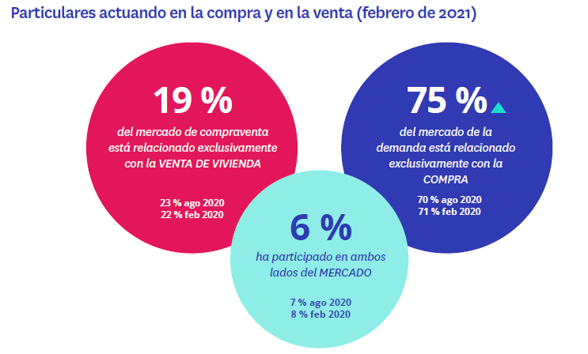
“El confinamiento fue el detonante de que los españoles modificasen sus preferencias y se despertase una gran demanda por cambiar y comprar una nueva vivienda. Esto explica el repunte que vimos en agosto, aumentando hasta 5 puntos porcentuales los niveles de participación en la compraventa. Ahora detectamos una leve moderación en este fenómeno, pero es importante destacar, que en este mercado también se sobrepasan los niveles de interacción respecto a hace un año, lo que significa que los españoles siguen teniendo una fuerte intención de cambiar de casa, buscando como requisitos indispensables, la luz natural de la vivienda y los espacios más amplios” apunta la Portavoz de Fotocasa.
Leve descenso de la participación en el mercado inmobiliario por la pandemia
El mercado de la vivienda, como prácticamente cualquier ámbito, también se ha visto afectado por la pandemia: hay movimientos en las preferencias de los demandantes, en la actividad de los profesionales y fluctuaciones en los precios, entre otras variables afectadas. Pero la cifra de particulares mayores de 18 años que participan en el mercado mantiene un grado de estabilidad muy reseñable dadas las excepcionales circunstancias del último año.
Así, el 28% de ellos realizó alguna acción en el mercado inmobiliario. Este porcentaje es tres puntos inferior que el 31% registrado un año antes y supone una ligera mejoría respecto al 27% de agosto de 2020. Tenemos, por tanto, tres instantes muy significativos de medición: en febrero de 2020, inmediatamente antes de la aparición de la pandemia; agosto de 2020, una vez había pasado el confinamiento y la sociedad española trataba de adaptarse a aquello que se llamó nueva normalidad; y febrero de 2021.
Y la gráfica histórica demuestra que la participación de particulares en el mercado de la vivienda ya se estaba frenando antes de la aparición de la covid-19 y que, tras el primer impacto fruto lógico del confinamiento de la primavera de 2020, está volviendo a sus niveles más estables e incluso supera las cifras de los años 2017 y 2018. Signos de un mercado expectante sobre la evolución de los precios, de la demanda y de la situación socioeconómica.
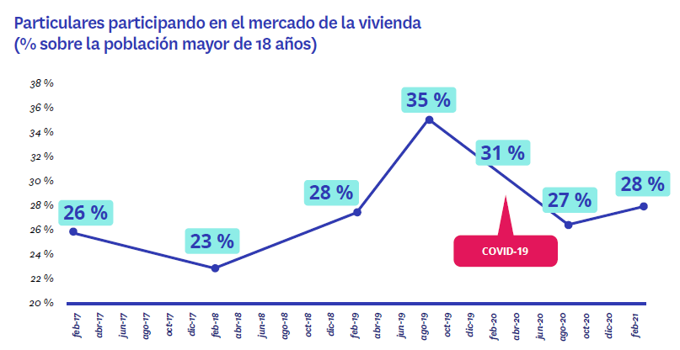
Freno de la oferta e incertidumbre en el arrendamiento
Hablamos de un mercado expectante porque el descenso del porcentaje de participantes viene, sobre todo, provocado por el lado de la oferta. Con respecto a hace un año (febrero de 2020) los particulares que actuaban en el lado de la oferta de vivienda en propiedad —los que han vendido y los que han intentado vender pese a no haberlo conseguido— eran un 5% y ahora son el 4%.
En el alquiler, el descenso de ofertantes —los que han alquilado y los que han intentado alquilar a otros una vivienda de su propiedad— ha sido aún mayor: del 5% en 2020 al 3% en 2021.
Esto está provocando en ambos mercados que se intensifiquen los desequilibrios entre oferta y demanda que ya venían percibiéndose desde antes de la aparición de la pandemia. También hay que señalar el diferente comportamiento del mercado de la compraventa y del alquiler y, en primer término, hay que revisar su evolución de precios con los datos del Índice Inmobiliario Fotocasa.
En el primer caso, el precio de la vivienda de segunda mano sumó 38 meses seguidos de incrementos, hasta que a finales de 2019 inició una leve caída que se prolongó durante casi todo 2020. Pero a final de año volvió a crecimientos interanuales y en febrero de 2021 los precios estaban un 2,2 % más altos que un año antes.
En el mercado de alquiler el movimiento de los precios ha sido más acentuado: empezaron 2020 muy próximos a la estabilidad, pero con la llegada de la covid-19 y la consiguiente entrada en el mercado de las viviendas vacacionales —con precios superiores a la media— volvieron a impulsarse las subidas, un proceso que no ha empezado a corregirse hasta el último tramo de 2020. Finalmente, en febrero de 2021 los alquileres se situaban un 1,7 % más baratos que el mismo mes de 2020.
La propia flexibilidad del mercado de alquiler, las necesidades de los inquilinos de renegociar tras años de subidas, la entrada de nuevos ofertantes con las particularidades de los arrendadores turísticos y vacacionales, los intensos cambios de precio… Todos estos factores explican que sea entre los demandantes de vivienda de alquiler donde se hayan visto los mayores cambios en este año de pandemia: de ser un 15% de los particulares mayores de 18 años en España en febrero de 2020, cayeron al 12% en agosto y han vuelto a subir hasta el 14% en febrero de 2021. Y, en paralelo, la presencia de ofertantes de vivienda en alquiler no ha hecho más que reducirse en el último año, como señalábamos antes.
La Comunidad Valenciana es la que más ha sufrido por la pandemia
La suma de variables que ha traído la pandemia hace muy difícil trazar líneas definidas entre los datos y sus motivos. Están los efectos sobre la situación socioeconómica de los ciudadanos, la dependencia de un determinado territorio respecto a sectores especialmente afectados (como el turismo), la incidencia de las sucesivas olas y las medidas de contención adoptadas, el modelo residencial previo, etc.
Pero es innegable que esta combinación está incidiendo de forma diferente al nivel de participación de los particulares de las distintas comunidades autónomas en el mercado inmobiliario. Y que la más afectada ha sido la Comunidad Valenciana: ha registrado un descenso de once puntos, desde un nivel de participación del 35% en 2020 se ha pasado a un 24% en 2021.
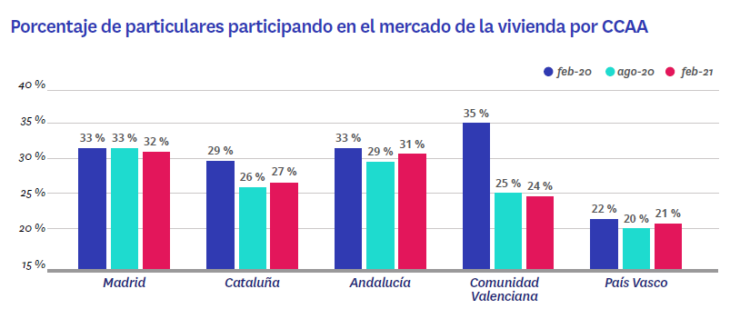
Como hemos dicho, una de las claves está en el descenso del nivel de oferta por parte de particulares, y la Comunidad Valenciana encabeza también esta caída: de cinco puntos en el último año, frente los tres puntos porcentuales de Madrid, Andalucía y Cataluña. Pero es que también tiene el mayor descenso en la demanda: 8 puntos porcentuales.
La Comunidad de Madrid mantiene un nivel de actividad similar a la época precovid-19. En febrero de 2020 había un 33% de particulares participando en el mercado y un año después, en febrero de 2021, son el 32%. Por su parte, tanto Cataluña como Andalucía se han recuperado ligeramente de la caída inicial que sufrieron. En Cataluña, antes del comienzo de la pandemia, había un 29% de particulares interaccionando con en el mercado inmobiliario.

Una cifra que cayó al 26% en septiembre y que en febrero de 2021 es del 27%. Por lo que respecta a Andalucía, en febrero de 2020, había un 33% de particulares que afirmaban haber realizado alguna acción en el mercado de la vivienda en los últimos 12 meses. Una cifra que cayó cuatro puntos (29%), seis meses después del inicio de la pandemia y que ahora, en febrero de 2021, se ha recuperado hasta el 31%.
El mercado del alquiler por Comunidades Autónomas
En el mercado del alquiler se aprecia un descenso de ofertantes, una situación que es especialmente significativa en el caso de Andalucía donde se ha pasado de un 6% a un 2% en tan solo 12 meses.
En la Comunidad Valenciana la caída de los particulares que alquilan (o intentan alquilar) una vivienda también es significativa, con una caída de 3 puntos hasta situarse en un 3% de los particulares mayores de 18 años. En el mismo nivel se sitúa Cataluña, que ha pasado de un 5% a un 2% de particulares que han alquilado o intentado alquilar una vivienda en el último año.
Pero no todo son caídas en el mercado del alquiler. También hay comunidades en las que se está experimentando una reactivación, especialmente vinculada a la demanda efectiva de vivienda de alquiler.
Esta situación se da, por ejemplo, en la Comunidad de Madrid. El porcentaje de particulares participando en mercado del alquiler en esta comunidad se sitúa ahora en un 18% cuando hace seis meses era un 16% y, hace un año, era del 19%.
En Cataluña sucede algo similar a Madrid donde el volumen de particulares realizando acciones vinculadas al mercado del alquiler está alcanzando niveles prepandémicos. En febrero de 2021 han sido un 17% frente al 14% de agosto de 2020 y al 18% de febrero de 2020.
Tanto en el caso de Madrid como en el de Barcelona, como ya hemos mencionado, esta subida está relacionada con la demanda de alquiler efectiva. Es decir, ha aumentado la proporción de particulares que buscan una vivienda de alquiler para vivir en ella y la encuentran: un 7% en Cataluña y un 8% en Madrid.
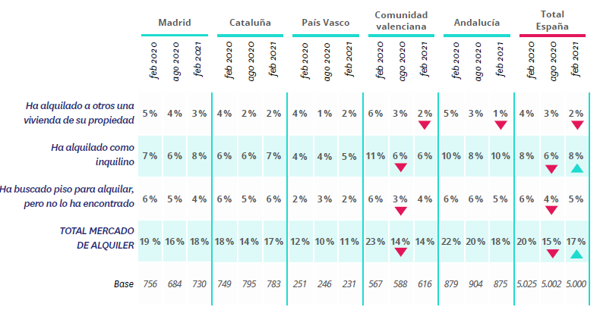

El mercado de la compraventa por Comunidades Autónomas
Por lo que se refiere al mercado de compraventa, la situación de la Comunidad Valenciana vuelve a ser la más llamativa puesto que continúa en descenso. Así, hace un año, había un 19% de particulares participando en el mercado de compraventa en esta comunidad. Seis meses después, en agosto de 2020, eran un 14% y ahora son un 12%.
La caída de la Comunidad Valenciana en el mercado de compraventa, además, se produce tanto en el lado de la oferta como en el de la demanda. Concretamente, en el último año, en este territorio, los vendedores —entendiendo como tales a los que han vendido y a los que han intentado hacerlo— han descendido cuatro puntos (del 7% al 4%) y los compradores (o aspirantes a serlo), cinco (del 14% al 9%). Por otro lado, la venta efectiva de vivienda en Andalucía también ha sufrido una caída estadísticamente significativa con respecto a hace doce meses. Entonces los vendedores eran el 2% y ahora son el 1%.
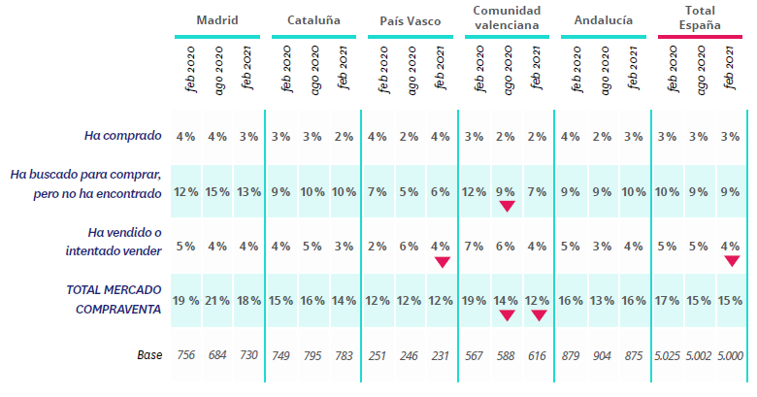

Sobre el informe “Radiografía del mercado de la vivienda 2021-2021: un año de pandemia”
El portal inmobiliario Fotocasa ha realizado el informe “Radiografía del mercado de la vivienda 2020-2021: un año de pandemia”, en base a un exhaustivo análisis del equipo de Bussiness Analytics de Fotocasa en colaboración con el instituto de investigación The Cocktail Analysis.
El estudio pretende dar continuidad a los informes presentados en 2020, 2019, 2018 y 2017. Al igual que los anteriores estudios, se ha realizado sobre un panel independiente con una muestra de 5.000 personas representativas de la sociedad española y que tienen entre 18 y 75 años, a través de encuestas online que se efectuaron entre febrero y marzo de 2021. Error muestral: +-1,4%
Sobre Fotocasa
Portal inmobiliario que cuenta con inmuebles de segunda mano, promociones de obra nueva y viviendas de alquiler. Cada mes genera un tráfico de 34 millones de visitas (75% a través de dispositivos móviles). Mensualmente elabora el índice inmobiliario Fotocasa, un informe de referencia sobre la evolución del precio medio de la vivienda en España, tanto en venta como en alquiler.
Fotocasa pertenece a Adevinta, una empresa 100% especializada en Marketplace digitales y el único “pure player” del sector a nivel mundial. Con presencia en 12 países de Europa, América Latina y África del Norte, el conjunto de sus plataformas locales recibe un promedio de 1.500 millones de visitas cada mes.
Más información sobre Fotocasa.
En España, Adevinta, antes Schibsted Spain, es una de las principales empresas del sector tecnológico del país y un referente de transformación digital. En sus 40 años de trayectoria en el mercado español de clasificados, los negocios de Adevinta han evolucionado del papel al online hasta convertirse en el referente de Internet en sectores relevantes como inmobiliaria (Fotocasa y habitaclia), empleo (Infojobs.net), motor (coches.net y motos.net) y segunda mano (Milanuncios y vibbo). Sus más de 18 millones de usuarios al mes sitúan Adevinta entre las diez compañías con mayor audiencia de Internet en España (y la mayor empresa digital española). Adevinta cuenta en la actualidad con una plantilla de más de 1.000 empleados en España.

Toda nuestra información la puedes encontrar en nuestra Sala de Prensa.

Llorente y Cuenca Departamento Comunicación Fotocasa
Ramon Torné Anaïs López
rtorne@llorenteycuenca.com comunicacion@fotocasa.es
638 68 19 85 620 66 29 26

Fanny Merino
emerino@llorenteycuenca.com
663 35 69 75

Laura Lázaro
llazaro@llorenteycuenca.com
685 839 655

